Тамбовское областное государственное

бюджетное профессиональное образовательное учреждение
«Мичуринский аграрный техникум»
(ТОГБПОУ «Мичуринский аграрный техникум»)

Методические рекомендации
по выполнению практических работ
для обучающихся 2 курса
ЕН.02 Информатика
специальности 23.02.07 Техническое обслуживание и ремонт двигателей, систем и агрегатов автомобилей (ТОП-50)

РАССМОТРЕНО
На заседании методического совета
Протокол №___ от _______________2019г.
Председатель_____________ А.В. Свиридов

Методические рекомендации по выполнению практических работ разработаны на основе рабочей программы ЕН.02 Информатика для обучающихся по специальности 23.02.07 Техническое обслуживание и ремонт двигателей, систем и агрегатов автомобилей

Составитель:
преподаватель ТОГБПОУ «Мичуринский аграрный техникум»
Смыкова О.А.

СОДЕРЖАНИЕ

№ п/з | ПОЯСНИТЕЛЬНАЯ ЗАПИСКА…………………………………………… | 4
 | Использование изученных программных средств веб-браузера при работе в информационно-поисковых системах Яндекс, Рамблер, Google | 6
 | Использование изученных антивирусных программных средств при их установке, настройке и проверке информации на безопасность………… | 7
 | Использование изученного системного программного обеспечения при работе с основными компонентами ОС Windows………………………… | 8-9
 | Оперирование прикладной программой текстового процессора при редактировании документа………………………………………………… | 10-11
 | Оперирование прикладной программой текстового процессора при форматировании документа.………………………………………………… | 12-13
 | Использование графических функций текстового процессора для наглядного отображения статистических данных………………………… | 14-15
 | Оперирование прикладной программой текстового процессора при оформлении документа на печать…………………………………………… | 16-17
 | Оперирование прикладной программой электронные таблицы при редактировании табличного документа…………………………………… | 18-19
 | Оперирование прикладной программой электронные таблицы при выполнении расчетов по формулам и стандартным функциям…………… | 20-21
 | Использование графических функций табличного процессора для наглядного отображения статистических данных и оформления документа на печать………………………………………………………… | 22-23
 | Оперирование прикладной программой СУБД при создании формы и заполнение базы данных……………………………………………………… | 24
 | Оперирование прикладной программой СУБД при организации поиска и выполнение запроса в базе данных………………………………………… | 25
 | Оперирование прикладной программой СУБД при оформлении отчета, вывода его на печать и копирование в другие документы………………… | 26
 | Использование растровых графических программ для наглядного отображения статистических данных……………………………………… | 27
 | Использование векторных графических программ для наглядного отображения статистических данных……………………………………… | 28-29
 | Оперирование прикладной программой создания презентаций при редактировании слайдов…………………………………………………… | 30-31
 | Оперирование прикладной программой создания презентаций при вставке и форматировании объектов в слайдах…………………………… | 32
 | Использование графических функций программы подготовки презентаций для наглядного отображения статистических данных…….. | 33
 | Оперирование прикладной программой создания презентаций при создании специальных эффектов и подготовке к демонстрации………… | 34
 | СПИСОК ЛИТЕРАТУРЫ…………………………………………………… | 35

Одной из характеристик современного общества является использование информационных и коммуникационных технологий во всех сферах жизнедеятельности человека. Поэтому перед образованием, в том числе профессиональным, стоит проблема формирования информационной компетентности специалиста (способности индивида решать учебные, бытовые, профессиональные задачи с использованием информационных и коммуникационных технологий), обеспечивающей его конкурентоспособность на рынке труда.
Изучение информатики на базовом уровне предусматривает освоение учебного материала всеми обучающимися. Особое внимание при этом уделяется изучению практико-ориентированного учебного материала, способствующего формированию у студентов общей информационной компетентности, готовности к комплексному использованию инструментов информационной деятельности.
При организации практических занятий и внеаудиторной самостоятельной работы особое внимание направлено на поиск информации в средствах массмедиа, Интернете, в учебной и специальной литературе с соответствующим оформлением и представлением результатов. Это способствует формированию у обучающихся умений самостоятельно и избирательно применять различные программные средства ИКТ, а также дополнительное цифровое оборудование (принтеры, графические планшеты, цифровые камеры, сканеры и др.), пользоваться комплексными способами обработки и предоставления информации.
Содержание практических занятий направлено на достижение следующих
целей:
- формирование у обучающихся представлений о роли информатики и информационно-коммуникационных технологий (ИКТ) в современном обществе, понимание основ правовых аспектов использования компьютерных программ и работы в Интернете;
- формирование у обучающихся умений осуществлять поиск и использование информации, необходимой для эффективного выполнения профессиональных задач, профессионального и личностного развития;
- формирование у обучающихся умений применять, анализировать, преобразовывать информационные модели реальных объектов и процессов, используя при этом ИКТ, в том числе при изучении других дисциплин;
- развитие у обучающихся познавательных интересов, интеллектуальных и творческих способностей путем освоения и использования методов информатики и средств ИКТ при изучении различных учебных предметов;
- приобретение обучающимися опыта использования информационных технологий в индивидуальной и коллективной учебной и познавательной, в том числе проектной, деятельности;
- приобретение обучающимися знаний этических аспектов информационной деятельности и информационных коммуникаций в глобальных сетях; осознание ответственности людей, вовлеченных в создание и использование информационных систем, распространение и использование информации;
- владение информационной культурой, способностью анализировать и оценивать информацию с использованием информационно-коммуникационных технологий, средств образовательных и социальных коммуникаций.
Практическая работа - это такая познавательная учебная деятельность, когда последовательность мышления обучающегося, его умственные и практические операции и действия зависят и определяются самим обучающимся.
Практическая работа - это метод, который очень помогает выяснить способности студентов. Работая практически, студент должен постепенно овладеть такими общими приёмами практической работы как ясное представление цели работы её выполнение, проверка, исправление ошибок.
Выполнение практических работ студентами влияет на формирование и развитие информационных компетенций.
Обучающиеся овладевают способами работы с информацией:
- поиск в каталогах, поисковых системах, иерархических структурах;
- извлечение информации с различных носителей;
- систематизация, анализ и отбор информации (разные виды сортировки, фильтры, запросы, структурирование файловой системы, проектирование баз данных и т.д.);
- технически навыки сохранения, удаления, копирования информации и т.п.
- преобразование информации (из графической – в текстовую, из аналоговой – в цифровую и т.п.)
Правила выполнения практических работ:
В начале урока преподаватель проверяет готовность каждого студента к выполнению практической работы в виде устного опроса либо тестирования. В случае необходимости повторяет теоретический материал по данной теме.
Закончив выполнение практической работы, необходимо сдать результат преподавателю. Если возникнут затруднения в процессе работы, обратитесь к преподавателю.
Критерии оценки:
- правильно выполнили задание. Работа выполнена аккуратно – 5 (отлично);
- не полностью смогли выполнить задание. Работа выполнена аккуратно- 4 (хорошо);
- работа выполнена неаккуратно, технологически неправильно – 3 (удовлетворительно).
Студент, пропустивший практические занятия по уважительным или неуважительным причинам обязан до конца месяца выполнить задания самостоятельно, сдать преподавателю на проверку и защитить на консультациях по дисциплине.

ПРАКТИЧЕСКОЕ ЗАНЯТИЕ 1

Тема: «Использование изученных программных средств веб-браузера при работе в информационно-поисковых системах Яндекс, Рамблер, Google»
Цель:
- умение использовать изученные прикладные программные средства;
- знание информационно-поисковых систем.

Средства обучения ПК, ППП MS Office, конспект лекций, интернет, карточки с вариантом практической работы
Время проведения 2 часа
Содержание практической работы
Задание 1.
С помощью справочных систем познакомьтесь с основными средствами простого и расширенного поиска.
Задание 2.
Поиск графической информации. Подготовить иллюстрации к докладу о топологии локальных вычислительных сетей.
Задание 3.
Поиск в сети Интернет сведений о людях (на примере адреса). Найти адрес Никифоровой Натальи Александровны, проживающей в городе Самаре.
Порядок выполнения
- В адресной строке набрать адрес поискового WWW-сервера (www.yandex.ru).
- В окне поиска набрать ключевую фразу из таблицы. Ознакомиться с результатами поиска и записать результаты в тетрадь.
- Аналогично провести действия по поиску других ключевых фраз.
- Заполнить таблицу для других поисковых серверов в разные окна браузера загрузите главные страницы поисковых машин).
- Придумайте свою ключевую фразу и проведите поиск во всех поисковых серверах. Результаты занесите в тетрадь.
- Поиск графической информации и сведения о человеке проводится аналогично.
Контрольные вопросы
- Перечислите различные способы подключения к сети Интернет.
- Что такое WWW?
- Что такое браузер, провайдер?

ПРАКТИЧЕСКОЕ ЗАНЯТИЕ 2

Тема: «Использование изученных антивирусных программных средств при их установке, настройке и проверке информации на безопасность»
Цель:
- должен уметь использовать изученные антивирусные программные средства;
- должен знать антивирусные комплексы.

Средства обучения ПК, ППП MS Office, конспект лекций, интернет, карточки с вариантом практической работы
Время проведения 2 часа
Содержание практической работы

Задание 1. В операционной системе Windows проверить выбранные объекты на наличие вредоносных объектов, выполнить лечение или удаление зараженных объектов
  - Запустить на выполнение антивирусную программу, установленную на данном ПК.
  - Запустить обновление из контекстного меню.
  - Выполнить проверку съемного носителя.
  - Выполнить проверку локального диска.
  - Отчет о работе антивирусной содержит информацию о результатах проверки.

Контрольные вопросы
- Компьютерный вирус: понятие, пути проникновения.
- Классификация компьютерных вирусов.
- Способы заражения программ. Признаки появления вирусов.
- Защита от воздействия вирусов: понятие антивирусной программы.
- Классификация антивирусных программ.
- Способы обнаружения вирусов.
- Описание распространенных антивирусных программ и комплексов.

.

ПРАКТИЧЕСКОЕ ЗАНЯТИЕ 3

Тема: «Использование изученного системного программного обеспечения при работе с основными компонентами ОС Windows»
Цель:
- выработать практические навыки работы с операционной системой Windows, с файлами и папками в ОС Windows;
- выработать практические навыки навигации с помощью левой панели программы ПРОВОДНИК;
- изучить приемы копирования и перемещения объектов методом перетаскивания между панелями.
Средства обучения ПК, ППП MS Office, конспект лекций, интернет, карточки с вариантом практической работы
Время проведения 2 часа
Задание 1. Создайте на диске D: в папке Студенты, папку Ваша группа, а в ней папку Ваша фамилия и в ней три папки База данных, Информатика, Презентации; в папке Информатика создайте три папки Тексты, Рисунки, таблицы (рис. 2) с использованием программы Мой компьютер. | Ваша Фамилия  База данных  Информатика  Презентации  Тексты  Рисунки  Таблицы  Рис. 2
Задание 2.
Создайте рисунок в стандартном приложении Windows Paint и сохраните его на диск D: в папке Студенты, Ваша группа, Ваша фамилия, Информатика, Рисунки под именем Рисунок_Фамилия.jpg
- Откройте программу Paint (Пуск - Программы - Стандартные).
- Задайте ширину рисунка, равную 300 точек и высоту – 200 точек (Рисунок→Атрибуты).
- Используя различные инструменты и используя различные цвета, создайте рисунок, где должны присутствовать объекты, нарисованные с использованием инструментов эллипс, линия, распылитель, карандаш, прямоугольник
- Сохраните изображение под именем Рисунок_Фамилия.jpg (Файл – Сохранить как - D:\Студенты\Ваша группа\Ваша фамилия\Информатика имя файла Рисунок_Фамилия, тип файла jpg)

Задание 3.
Создайте текст в стандартном приложении Windows Блокнот и сохраните его на диск D: в папке Студенты, Ваша группа, Ваша фамилия, Информатика, Тексты под именем Блокнот_Фамилия.txt
- Сохраните созданный документ под именем Блокнот_Фамилия.txt (Файл – Сохранить как - D:\Студенты\Ваша группа\Ваша фамилия\Информатика имя файла Блокнот_Фамилия, тип файла txt)
- Закройте окно Блокнот (Файл - Выход)
Задание 4.
В программе Проводник выполнить копирование файла Рисунок_Фамилия.jpg из папки Рисунки в папку Презентации; перемещение папки Тексты в папку Ваша фамилия; удалите (удаление папок выполнять только в присутствие преподавателя) папку Информатика.
- Запустите программу Проводник (Пуск – Программы – (Стандартные) - Проводник).
- На панели папок (в левой части Проводника) откройте папку Рисунки, при этом содержимое папки Рисунки отобразится в правой части Проводника. В правой части выделить файл Рисунок_Фамилия.jpg для копирования и перетащить влево левой клавишей мыши в папку Презентации при нажатой клавише Ctrl.
- На панели папок (в левой части Проводника) откройте папку Информатика, при этом содержимое папки Информатика отобразится в правой части Проводника. В правой части выделить Папку Тексты для перемещения и перетащить влево левой клавишей мыши в папку Ваша фамилия.
- Для удаления папки Информатика необходимо в правой части Проводника выделить папку Информатика (предварительно в левой части Проводника открыть папку Ваша фамилия) для удаления, нажать правую клавишу мыши и выбрать удаление папки.

Контрольные вопросы
  - Что такое файловая структура компьютера?
  - Для чего предназначен ПРОВОДНИК?
  - Что отображается на левой панели ПРОВОДНИКА?
  - Что отображается на правой панели ПРОВОДНИКА?
  - Для чего предназначено Главное меню?
  - Как открывается контекстное меню?
  - В чем особенности ОС Windows?
  - Что является средствами управления ОС Windows?
  - Перечислите основные элементы управления ОС Windows?
  - Для чего предназначена Корзина?
  - Перечислите основные типы представления объектов.
  - Перечислите методы сортировки объектов.

ПРАКТИЧЕСКОЕ ЗАНЯТИЕ 4

Тема: «Оперирование прикладной программой текстового процессора при редактировании документа»
Цели:
- выработать практические навыки работы с прикладной программой MS Word;
- выработать практические навыки при редактировании документа.
Средства обучения ПК, ППП MS Office, конспект лекций, интернет, карточки с вариантом практической работы
Время проведения 2 часа
Содержание практической работы
Задание 1.
Набрать текст:
СТРОЕНИЕ ПРЕДЕЛЬНЫХ УГЛЕВОДОРОДОВ. Алканы – углеводороды, в молекулах которых атомы связаны одинарными связями, которые соответствуют общей формуле CnH2n+2. В молекулах алканов все атомы углеводородов находятся в состоянии sp3 – гибридизации. Это означает, что все четыре гибридные орбитали атома углерода одинаковы по форме, энергии и направлены в углы равносторонней треугольной пирамиды – тетраэда. Углы между орбитами равны 109028. Все связи в молекулах алканов одинарные. Перекрывание происходит по оси, соединяющей ядра атомов, т.е. это сигмасвязи. Связи углеродов являются неполярными и плохо поляризуемыми. Длина С-С-связии в алканах равна 0,154 нм(1,54*10-10 м). Связи С-Н несколько короче. Электронная плотность немного смещена в сторону более электроотрицательного атома углерода, т.е. связь С-Н является слабополярной. 37
Применение метана:
- промышленный и бытовой газ;
- сварка металлов;
- производство резины, красителей;
- получение хлороформа, нитрометана, кислородсодержащих производных.

Задание 2.
2. Форматирование текста
1. Выделите первый абзац и отформатируйте его таким образом, чтобы он располагался по центру, шрифт: размер 20, жирным, синим, Arial. Первое слово (алканы) – шрифт: подчеркнутый, жирный.
2. Второй абзац –по ширине, шрифт: курсив, жирный, размер 16, CourierNew.
3. Третий абзац – по правому краю, шрифт: 14.
4. Остальной текст – произвольное форматирование.
3. Создание списка
1. Заголовок списка сделайте жирным и курсивом.
2. Создайте маркированный список применения метана. Для этого выделите текст будущего списка и на ленте откройте вкладка Главная – группа Абзац – кнопка Маркеры .
3. Скопируйте список. Для копии списка задайте нумерованный список. Для этого на ленте откройте вкладка Главная – группа Абзац – кнопка Нумерация.
4. Создание колонтитулов
- Создайте верхний колонтитул в правом углу. Для этого на вкладке Вставка – группа Колонтитулы – кнопка Верхний колонтитул. Введите текст Химия и разместите его по правому краю.
- Пронумеруйте страницы. Для этого на вкладке Вставка – группа Колонтитулы – кнопка Номер страницы.
- Выберите положение - внизу страницы, выравнивание – от центра.
- Перейдите на новую страницу вставив разделитель страниц. На вкладке Вставка – группа Страницы – кнопка Разрыв страницы.
5. Создание таблиц
1. Зайдите на вкладку Вставка – группа Таблицы – кнопка Таблица.
2. Создайте методом рисования таблицу, нажав на кнопку Нарисовать таблицу.

Заполните таблицу текстом и отформатируйте еѐ, используя закладку на ленте Работа с таблицами.

Контрольные вопросы
- Способы выполнения команд.
- Установка параметров страницы.
- Создание колонтитулов.
- Редактирование текста. Выделение фрагментов текста.
- Копирование и перемещение фрагментов текста.
- Форматирование абзацев
- Форматирование символов
- Поиск и замена текста

ПРАКТИЧЕСКОЕ ЗАНЯТИЕ 5

Тема: «Оперирование прикладной программой текстового процессора при форматировании документа»
Цели:
- выработать практические навыки работы с прикладной программой MS Word;
- выработать практические навыки при форматировании документа.
Средства обучения ПК, ППП MS Office, конспект лекций, интернет, карточки с вариантом практической работы
Время проведения 2 часа
Содержание практической работы
Задание 1.
а) Наберите текст.
Социально-биологические факторы, влияющие на здоровье
На здоровье человека влияют все стороны его жизни. Можно выделить следующие факторы, определяющие уровень здоровья: образ жизни, наследственность, внешняя среда, медицинское обслуживание.
Образ жизни включает материально-бытовые условия, условия труда, двигательную активность, питание, культуру поведения, отношения в семье, стрессовые ситуации, вредные привычки и др. Образ жизни определяет уровень здоровья примерно на 50%.
Наследственность выражается в генетической предрасположенности человека к физическим и психическим заболеваниям, способности сопротивляться вредным воздействиям (адаптироваться), в особенности возрастных изменений. Наследственность определяет уровень здоровья примерно на 20%.

б) Отформатируйте набранный текст следующим образом:
- Заголовок-Шрифт Times New Roman, размер шрифта - 16, начертание – «жирным, курсивом», «подчеркнутое», выравнивание - «по центру».
- Первый абзац: выравнивание - по левому краю, первая строка – отступ (2 см), шрифт - Arial, размер шрифта - 12, межстрочный интервал - полуторный, выделенные слова - жирным и курсивом.
- Второй абзац: выравнивание - по ширине, шрифт Times New Roman, размер - 10, межстрочный интервал - одинарный, интервал до и после абзаца - 6пт, отступы абзаца - справа и слева – 3 см, последнее предложение подчеркнуто.
- Третий абзац: выравнивание - по левому краю, шрифт - Courier New, размер - 14, межстрочный интервал - двойной, первая строка – отступ (3см).
- Скопируйте второй абзац в конец третьего.
- Проверьте орфографию.

Задание 2.
а) Наберите текст.

Понятие "Здоровье"
По определению экспертов ВОЗ здоровье – это состояние полного физического, психического и социального благополучия. Представление о том, что здоровье – это отсутствие болезней или физических дефектов, является упрощенным и неполным.
На бытовом уровне часто пользуются понятием «практически здоровый человек», подразумевая под этим нормальное самочувствие и работоспособность человека. Однако, в данном случае не учитывается, что всякая работоспособность может достигаться на фоне патологических изменений, которые до определенного времени не сказываются на самочувствии, а в дальнейшем могут привести к серьезным заболеваниям.

б) Отформатируйте набранный текст следующим образом:

  - Заголовок: Шрифт Times New Roman, размер шрифта - 16, начертание – «жирным, курсивом», «подчеркнутое», выравнивание - «по центру».
  - Первый абзац: выравнивание - по левому краю, первая строка – отступ (2 см), шрифт - Arial, размер шрифта - 12, межстрочный интервал - полуторный, выделенные слова - жирным и курсивом.
  - Второй абзац: выравнивание - по ширине, шрифт Times New Roman, размер - 10, межстрочный интервал - одинарный, интервал до и после абзаца - 6пт, отступы абзаца - справа и слева – 3 см, последнее предложение подчеркнуто.

Контрольные вопросы
- Копирование и перемещение фрагментов текста.
- Форматирование абзацев
- Форматирование символов
- Поиск и замена текста
- Создание маркированных и нумерованных списков.
- Использование редактора формул.
- Работа с таблицами. Автоматическое форматирование таблицы. Обрамление таблицы.
- Вставка столбцов и строк в таблицу. Объединение и разбиение ячеек.
- Создание графических объектов. Выделение, группирование, редактирование, форматирование графических объектов.

ПРАКТИЧЕСКОЕ ЗАНЯТИЕ 6

Тема: «Использование графических функций текстового процессора для наглядного отображения статистических данных»
Цель:
- выработать практические навыки работы с прикладной программой MS Word;
- выработать практические навыки работы при использовании графических функций для наглядного отображения данных.
Средства обучения ПК, ППП MS Office, конспект лекций, интернет, карточки с вариантом практической работы
Время проведения 2 часа
Содержание практической работы
Задание 1.
Создайте в текстовом процессоре Word документ и с помощью Таблицы в меню Вставка, сформируйте таблицу по образцу.
Заполните таблицу, соблюдая форматирование и выравнивание текста.
- Заголовок - текст Times New Roman, жирный, размер 12, по центру.
- Текст в таблице, числа, размер 12, выравнивание по центру.
- Группа, Средний балл, Всего сдало, отлично, хорошо, удовлетворительно, неудовлетворительно, неявки , размер 10, выравнивание по центру ячейки.

Задание 2.
В папке Мои документы создайте папку Зачёт по информатике, в этой папке создайте документы: текстовый, табличный, базы данных, презентации и дайте им названия прикладных программ, в которых они создавались.
С помощью SmartArt в меню Вставка нарисуйте иерархическую схему по образцу. Покажите преподавателю. Удалите созданную схему, файлы и папки.

Задание 3.
В среде текстового процессора Word создать документ, используя Вставку, Фигуры, построить схему.
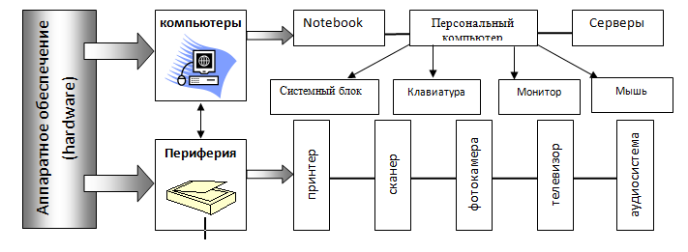
Контрольные вопросы
- Какие типы графических объектов можно использовать в документах Microsoft Word? Дайте характеристику таким объектам.
- Назовите основные источники графических изображений, которые можно использовать в документах, созданных в Microsoft Word.
- Объясните технологию вставки рисунка или картинки из коллекции Microsoft Office в документ Word.
- Как можно осуществить форматирование графического объекта, вставленного в текстовый документ?
- Какие параметры рисунка можно откорректировать с помощью диалогового окна Формат рисунка?
- Как можно осуществить обтекание рисунка текстом? Какие стили обтекания можно выбрать в документах, созданных в Microsoft Word?
- Для какой цели можно использовать в документах, созданных в Microsoft Word, объект Надпись?
- Каким образом можно отформатировать саму надпись? Какие параметры надписи можно откорректировать с помощью диалогового окна Формат надписи?
- Какие простейшие объекты можно создать с помощью раскрывающегося списка Автофигуры?
- Какие функции выполняет объект WordArt? Опишите общие приемы оформления объектов WordArt.
ПРАКТИЧЕСКОЕ ЗАНЯТИЕ 7

Тема: «Оперирование прикладной программой текстового процессора при оформлении документа на печать»
Цель:
- выработать практические навыки работы с прикладной программой MS Word;
- выработать практические навыки работы при оформлении документа на печать.
Средства обучения ПК, ППП MS Office, конспект лекций, интернет, карточки с вариантом практической работы
Время проведения 2 часа
Содержание практической работы
Задание 1.
Подготовьте документы, сделанные в предыдущих практических, к предварительному просмотру:
Правила оформления текстовых документов:
- текст набирается шрифтом Times New Roman кеглем не менее 12, строчным, без выделения, с выравниванием по ширине;
- абзацный отступ должен быть одинаковым и равен по всему тексту 1 см;
- строки разделяются полуторным интервалом;
- поля страницы: верхнее и нижнее не менее 20 мм, левое не менее 30 мм, правое не менее 10 мм;
- полужирный шрифт не применяется;
- разрешается использовать компьютерные возможности акцентирования внимания на определенных терминах, формулах, теоремах, применяя шрифты разной гарнитуры;
- введение и заключение не нумеруются.
Основную часть работы следует делить на разделы и подразделы:
- разделы и подразделы должны иметь порядковую нумерацию в пределах всего текста, за исключением приложений;
- нумеровать их следует арабскими цифрами;
- номер подраздела включает номер раздела и порядковый номер подраздела, разделенные точкой;
- после номера раздела и подраздела в тексте точку не ставят;
- разделы и подразделы должны иметь заголовки;
- заголовки разделов и подразделов следует печатать с абзацного отступа с прописной буквы без точки в конце, не подчеркивая;
- подразделы пишутся разрешенным шрифтом с интервалом1,5;
- если заголовок состоит из двух предложений, их разделяют точкой;
- переносы слов в заголовках не допускаются;
- нумерация страниц текстовых документов:
- страницы работ следует нумеровать арабскими цифрами, соблюдая сквозную нумерацию по всему тексту работ;
- титульный лист включается в общую нумерацию страниц работ;
- номер страницы на титульном листе не проставляется;
- номер страницы проставляется в центре верхней части листа без точки.

Контрольные вопросы
- Какие пять основных режимов можно использовать для просмотра документов, созданных в Microsoft Word?
- Какой режим удобно использовать при создании документа и для окончательного оформления документа?
- Что такое колонтитул и для чего в печатное издание вставляют колонтитулы?
- Как создать колонтитул и выполнить его форматирование? Как создать разные колонтитулы для четных и нечетных страниц документа?
- Как вставить в колонтитул функцию автоматической нумерации страниц?
- Что такое раздел документа и каким образом можно часть документа оформить в виде отдельного раздела?
- Для чего используется предварительный просмотр документа?
- Как выполнить печать всего документа в одном экземпляре или в нескольких экземплярах? Как задаются параметры качества печати документа?
- Как выбрать, настроить, или сменить принтер? Какие установки можно выполнить в диалоговом окне Печать? Для чего нужна кнопка Свойства?
- Как установить параметры страниц и параметры печати, чтобы документ распечатать на обеих сторонах листа в целях экономии бумаги?
- Каким образом можно выбрать число страниц документа, которые следует напечатать на каждом листе бумаги?

ПРАКТИЧЕСКОЕ ЗАНЯТИЕ 8

Тема: «Оперирование прикладной программой электронные таблицы при редактировании табличного документа»
Цель:
- выработать практические навыки работы с прикладной программой MS Excel;
- выработать практические навыки работы при редактировании табличного документа.
Средства обучения ПК, ППП MS Office, конспект лекций, интернет, карточки с вариантом практической работы
Время проведения 2 часа
Содержание практической работы

Задание 1.

Заполнить таблицу 1, произвести расчеты и форматирование таблицы.
Формулы для расчета:
Всего по цеху = Заказ № 1 + Заказ № 2 + Заказ № 3;
Всего = сумма значений по каждой колонке.
Краткая справка. Для выполнения автосуммы удобно пользоваться кнопкой Автосуммирование (∑) на панели инструментов или функцией СУММ. В качестве первого числа выделите группу ячеек с данными для расчета суммы.
Таблица 1
Выполнение производственного задания
№ цеха | Заказ № 1 | Заказ № 2 | Заказ №3 | Всего по цеху:
1 | 2541 | 2578 | 2792 | ?
2 | 1575 | 1624 | 1838 | ?
3 | 1478 | 1326 | 1778 | ?
4 | 1288 | 1476 | 1785 | ?
Итого | ? | ? | ? | ?

Задание 2.
Создать таблицу финансовой сводки за неделю, произвести расчеты, построить диаграмму изменения финансового результата, произвести фильтрацию данных. Исходные данные представлены на рис. 1.
1. Запустите редактор электронных таблиц Microsoft Excel и создайте в своей папке новую электронную книгу под своей фамилией.
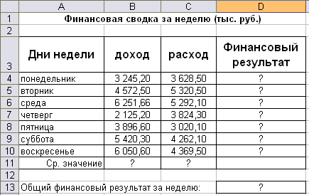
Рис. 1. Исходные данные для Задания 1
Произведите расчеты в графе «Финансовый результат» по следующей формуле:
Финансовый результат = Доход – Расход.
Для этого в ячейке D4 наберите формулу =В4-С4.

Задание 2.
Постройте диаграмму (линейчатого типа) изменения финансовых результатов по дням недели с использованием мастера диаграмм.
Форматирование выполните самостоятельно в соответствии с видом диаграммы на рис. 2.
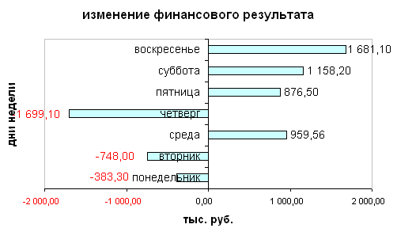
Рис. 2. Конечный вид диаграммы Задания 1
Сохраните созданную электронную книгу в своей папке.

Контрольные вопросы
- Что такое электронная таблица? Чем она отличается от текстового документа?
- Назовите основные области применения электронных таблиц. Для решения каких задач их можно использовать наиболее эффективно?
- Перечислите основные элементы окна табличного процессора Microsoft Excel 2003.
- Какую структуру имеет документ Excel? Из чего он состоит? Какое расширение имеют файлы, созданные в Microsoft Excel?
- Как обозначаются строки, столбцы, ячейки таблицы? Что такое активная ячейка? Для чего она используется?
- Что такое диапазон строк, диапазон столбцов, блок ячеек? Как они обозначаются и чем отличаются друг от друга?
- Какие данные можно вводить в ячейку таблицы?
- Как отредактировать содержимое ячейки?
- Как восстановить информацию в ячейке, после того как новая информация уже введена?
ПРАКТИЧЕСКОЕ ЗАНЯТИЕ 9

Тема: «Оперирование прикладной программой электронные таблицы при выполнении расчетов по формулам и стандартным функциям»

Цели:
- выработать практические навыки работы с прикладной программой MS Excel;
- выработать практические навыки работы при выполнении расчетов по формулам и стандартным функциям.
Средства обучения ПК, ППП MS Office, конспект лекций, интернет, карточки с вариантом практической работы
Время проведения 2 часа
Содержание практической работы
Задание 1.
Заполнить таблицу, произвести расчеты, выделить минимальную и максимальную суммы покупки (рис. 1). По результатам расчета построить круговую диаграмму суммы продаж с обозначением долевых значений вырученных сумм.
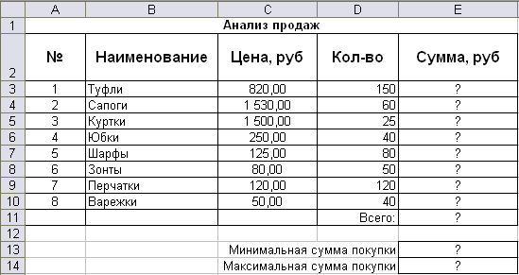
Рис. 1. Исходные данные для Задания 1
Формулы для расчета:
Сумма = Цена х Количество;
Всего = сумма значений колонки «Сумма».
Краткая справка. Для выделения максимального/минимального значений установите курсор в ячейке расчета, выберите встроенную функцию МАКС (МИН) из категории «Статистические», в качестве первого числа выделите диапазон ячеек значений столбца «Сумма» (ячейки ЕЗ:Е10).
Построить гистограмму значений изменения выручки по видам продукции.

Задание 2.
Рассчитать зарплату за декабрь и построить диаграмму. Создать итоговую таблицу ведомости квартального начисления заработной платы, провести расчет промежуточных итогов по подразделениям.
Скопируйте содержимое листа «Зарплата ноябрь» на новый лист электронной книги. Назовите скопированный лист «Зарплата декабрь». Исправьте название месяца в ведомости на декабрь.
Измените значение Премии на 46 %, Доплаты — на 8 %. Программа произведет пересчет формул (рис. 2).
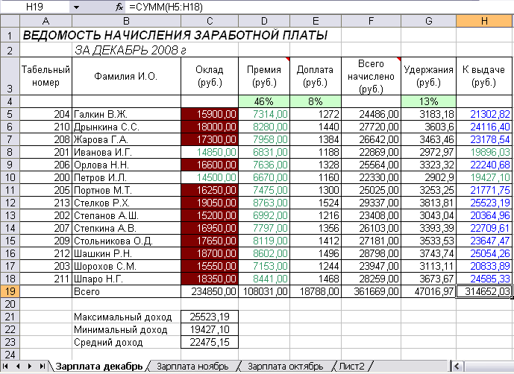
Рис. 2. Ведомость зарплаты за декабрь

Контрольные вопросы
- Какой адрес называется относительным и почему? В каких случаях удобно использовать относительные адреса ячеек?
- Какой адрес называется абсолютным и почему? В каких случаях удобно использовать абсолютные адреса ячеек? Как перейти от относительного адреса к абсолютному или наоборот?
- В каких случаях нужно использовать смешанные адреса ячеек и почему?
- Какие ошибочные значения отображаются в ячейках таблицы, если не может быть вычислено значение по формуле?
- Зачем нужны функции в Excel? Какие преимущества дает использование в электронных таблицах стандартных функций вместо формул?

ПРАКТИЧЕСКОЕ ЗАНЯТИЕ 10

Тема: «Использование графических функций табличного процессора для наглядного отображения статистических данных и оформления документа на печать»

Цели:
- выработать практические навыки работы с прикладной программой MS Excel;
- выработать практические навыки работы для наглядного отображения статистических данных табличного документа;
- выработать практические навыки работы при оформлении документа на печать.

Средства обучения ПК, ППП MS Office, конспект лекций, интернет, карточки с вариантом практической работы
Время проведения 2 часа
Содержание практической работы
Задание 1.
По данным таблицы «Зарплата декабрь» постройте гистограмму доходов сотрудников. В качестве подписей оси X выберите фамилии сотрудников. Проведите форматирование диаграммы в соответствии с рисунком 1.
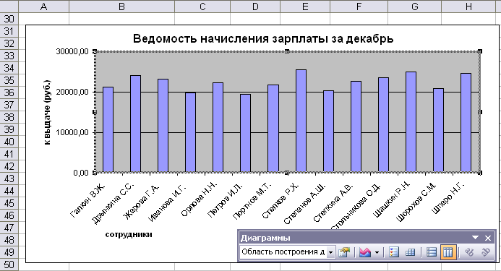
Проведите сортировку по фамилиям в алфавитном порядке (по возрастанию) в ведомостях начисления зарплаты за октябрь-декабрь.
Задание 2.
В среде табличного процессора создать документ, сформировать таблицу, подсчитать общую стоимость и построить диграмму общей стоимости канцтоваров.
канцтовары | цена | количество | общая стоимость
альбом | 5,70р. | 1
географический атлас | 30,60р. | 1
ластик | 2,40р. | 1
клей | 15,20р. | 2
ножницы | 28,30р. | 1
циркуль | 5,150р. | 1
цветная бумага | 33,10р. | 2
линейка | 10,0р. | 3
 |  |  | итого

Контрольные вопросы
- Что представляют собой диаграммы в Excel и для чего они используются?
- Что необходимо указать для графической обработки информации с помощью табличного процессора?
- Как задать диапазон и ряды данных для построения диаграммы?
- Каким образом можно выбрать диапазон данных, который будет использоваться для подписи данных на диаграмме?
- Как добавить заголовки диаграммы и осей, легенду, задать подписи данных?
- Как осуществить редактирование построенной диаграммы и её компонентов?
- Как изменить размеры диаграммы и её компонентов?
- Какие основные типы диаграмм можно использовать в Microsoft Excel? Когда для графического изображения данных удобно применять гистограммы?
- Для каких случаев удобно использовать круговые диаграммы?
- Когда для графического изображения данных удобно применять точечные диаграммы?

ПРАКТИЧЕСКОЕ ЗАНЯТИЕ 11

Тема: «Оперирование прикладной программой СУБД при создании формы и заполнение базы данных»
Цели:
- выработать практические навыки работы с прикладной программой MS Access;
- выработать практические навыки работы при создании формы и заполнение базы данных».
Средства обучения ПК, ППП MS Office, конспект лекций, интернет, карточки с вариантом практической работы
Время проведения 2 часа
Содержание практической работы
Задание 1.
Создать БД, состоящую из трех таблиц с соответствующими полями.
Наименование таблицы | Структура таблицы
Сотрудник | Идентификационный код, Фамилия, Имя, Отчество, Пол, Дата рождения, Место рождения, Образование, Должность, Стаж работы, Семейное положение, Дата зачисления на работу, Телефон, Домашний адрес
Состав семьи | Идентификационный код, Взаимоотношения, Фамилия, Имя, Отчество, Год рождения
Штатное расписание | № по порядку, Название подразделения, Должность, Количество штатных единиц, Должностной оклад, Фонд з/платы за месяц, Фонд з/платы за год

Контрольные вопросы
- Понятие базы данных и СУБД.
- Реляционная модель данных
- Понятие информационного объекта.
- Типы связей между информационными объектами.
- Создание новой базы данных в MS Access.
- Типы данных и свойства полей.
- Режимы создания таблиц.
- Создание таблицы в режиме Конструктора.
- Просмотр и редактирование таблиц (режим Таблица)
- Создание первичного ключа
- Установка связей между таблицами.

ПРАКТИЧЕСКОЕ ЗАНЯТИЕ 12

Тема: «Оперирование прикладной программой СУБД при организации поиска и выполнение запроса в базе данных»

Цели:
- выработать практические навыки работы с прикладной программой MS Access;
- выработать практические навыки работы при организации поиска и выполнение запроса в базе данных.
Средства обучения ПК, ППП MS Office, конспект лекций, интернет, карточки с вариантом практической работы
Время проведения 2 часа
Содержание практической работы
Задание 1.
Создайте по 2-3 запроса в каждой базе данных, созданных прошлом занятии Сотрудник, Состав семьи, Штатное расписание.

Контрольные вопросы
- Создание запроса в режиме конструктора
- Задания условий отбора, накладывающих ограничения на значение поля
- Параметрические запросы
- Запросы действия
- Вычисляемые поля
- Создание формы. Виды форм

ПРАКТИЧЕСКОЕ ЗАНЯТИЕ 13

Тема: «Оперирование прикладной программой СУБД при оформлении отчета, вывода его на печать и копирование в другие документы»

Цели:
- выработать практические навыки работы с прикладной программой MS Access;
- выработать практические навыки работы при оформлении отчета, вывода его на печать и копирование в другие документы.
Средства обучения ПК, ППП MS Office, конспект лекций, интернет, карточки с вариантом практической работы
Время проведения 2 часа
Содержание практической работы
Задание 1.
Создайте по 2-3 отчёта в каждой базе данных, созданных на прошлом занятии Сотрудник, Состав семьи, Штатное расписание.
Задание 2.
Подготовьте отчёты на печать и скопируйте в текстовый документ.
Контрольные вопросы
- Понятие базы данных и СУБД.
- Реляционная модель данных
- Создание запроса в режиме конструктора
- Задания условий отбора, накладывающих ограничения на значение поля
- Параметрические запросы
- Создание формы. Виды форм
- Структура и назначение составных частей отчета.
- Правила создания отчета

ПРАКТИЧЕСКОЕ ЗАНЯТИЕ 14

Тема: «Использование растровых графических программ для наглядного отображения статистических данных»
Цель:
- выработать практические навыки работы с растровыми графическими программами;
- выработать практические навыки работы для наглядного отображения статистических данных.
Средства обучения ПК, ППП MS Office, конспект лекций, интернет, карточки с вариантом практической работы
Время проведения 2 часа
Содержание практической работы
Задание 1.
В среде растрового редактора Paint создайте документ и сформируйте рисунок по пикселям, согласно образцу.
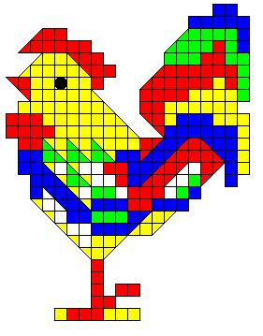
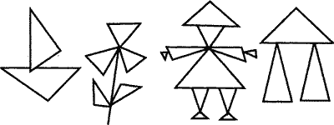

Задание 2.
В среде растрового редактора Paint создайте документ и сформируйте рисунок, согласно образцу.

Контрольные вопросы
1 Теоретические основы построения графических изображений.
2 Характеристики ПК, влияющие на работу с графическими изображениями.
3 Виды компьютерной графики.
4 Графические редакторы. Технология создания, хранения, вывода графических изображений.
5 Форматы графических файлов. Печать графических файлов.
ПРАКТИЧЕСКОЕ ЗАНЯТИЕ 15

Тема: «Использование векторных графических программ для наглядного отображения статистических данных»

Цели:
- выработать практические навыки работы с векторными графическими программами;
выработать практические навыки работы для наглядного отображения статистических данных.

Средства обучения ПК, ППП MS Office, конспект лекций, интернет, карточки с вариантом практической работы
Время проведения 2 часа

Содержание практической работы
Задание 1.
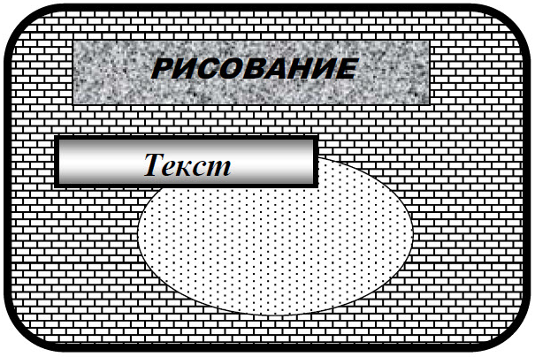
Создайте в текстовом процессоре Word документ и с помощью Фигур в меню Вставка векторный рисунок по образцу, на основе простых геометрических фигур, используя операции преобразования объектов.

Задание 2.
Создайте в текстовом процессоре Word документ и с помощью Фигур в меню Вставка векторный рисунок по образцу, на основе простых геометрических фигур, используя операции преобразования объектов.

Задание 3.
Создайте в текстовом процессоре Word документ и с помощью Фигур в меню Вставка векторный рисунок по образцу, на основе простых геометрических фигур, используя операции преобразования объектов.
Куб | Конус | Втулка | Пирамида | Цилиндр
Контрольные вопросы
1 Теоретические основы построения векторных графических изображений.
2 Характеристики ПК, влияющие на работу с графическими изображениями.
3 Виды компьютерной графики.
4 Графические векторные редакторы. Технология создания, хранения, вывода графических изображений.
5 Форматы графических файлов. Печать графических файлов.

ПРАКТИЧЕСКОЕ ЗАНЯТИЕ 16

Тема: «Оперирование прикладной программой создания презентаций при редактировании слайдов»
Цели:
- выработать практические навыки работы создания презентаций, настройки эффектов анимации;
- выработать практические навыки работы управления показом презентации при помощи гиперссылок.
Средства обучения ПК, ППП MS Office, конспект лекций, интернет, карточки с вариантом практической работы
Время проведения 2 часа
Содержание практической работы

Задание 1.
Создать мультимедийную презентацию в среде PowerPoint, состоящую из 12 слайдов на тему: «Информация. Свойства». Выбрать произвольный тип разметки, шаблон оформления, цветовую схему и эффекты анимации.
Презентацию сохранить на «Рабочем столе» компьютера. Продемонстрировать созданную презентацию в режиме смены слайдов через управляющие кнопки.
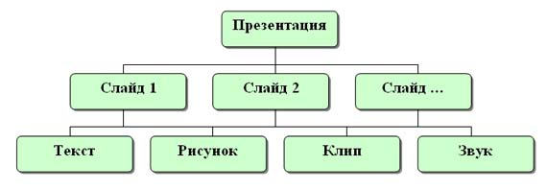

Основные правила разработки и создания презентации

Правила шрифтового оформления:
- Шрифты с засечками читаются легче, чем гротески (шрифты без засечек);
- Для основного текста не рекомендуется использовать прописные буквы.
- Шрифтовой контраст можно создать посредством: размера шрифта, толщины шрифта, начертания, формы, направления и цвета.
- Правила выбора цветовой гаммы.
- Цветовая гамма должна состоять не более чем из двух-трех цветов.
- Существуют не сочетаемые комбинации цветов.
- Черный цвет имеет негативный (мрачный) подтекст.
- Белый текст на черном фоне читается плохо (инверсия плохо читается).
Правила общей композиции.
- На полосе не должно быть больше семи значимых объектов, так как человек не в состоянии запомнить за один раз более семи пунктов чего-либо.
- Логотип на полосе должен располагаться справа внизу (слева наверху и т. д.).
- Логотип должен быть простой и лаконичной формы.
- Дизайн должен быть простым, а текст — коротким.
- Изображения домашних животных, детей, женщин и т.д. являются положительными образами.
Единое стилевое оформление
- стиль может включать: определенный шрифт (гарнитура и цвет), цвет фона или фоновый рисунок, декоративный элемент небольшого размера и др.;
- не рекомендуется использовать в стилевом оформлении презентации более 3 цветов и более 3 типов шрифта;
- оформление слайда не должно отвлекать внимание слушателей от его содержательной части;
- все слайды презентации должны быть выдержаны в одном стиле;
Содержание и расположение информационных блоков на слайде
- информационных блоков не должно быть слишком много (3-6);
- рекомендуемый размер одного информационного блока — не более 1/2 размера слайда;
- желательно присутствие на странице блоков с разнотипной информацией (текст, графики, диаграммы, таблицы, рисунки), дополняющей друг друга;
- ключевые слова в информационном блоке необходимо выделить;
- информационные блоки лучше располагать горизонтально, связанные по смыслу блоки — слева направо;
- наиболее важную информацию следует поместить в центр слайда;
- логика предъявления информации на слайдах и в презентации должна соответствовать логике ее изложения.

Помимо правильного расположения текстовых блоков, нужно не забывать и об их содержании — тексте. В нем ни в коем случае не должно содержаться орфографических ошибок. Также следует учитывать общие правила оформления текста.
Контрольные вопросы
Основные правила разработки и создания презентации:

- Правила шрифтового оформления
- Правила выбора цветовой гаммы
- Правила общей композиции
- Содержание и расположение информационных блоков на слайде
- Единое стилевое оформление

ПРАКТИЧЕСКОЕ ЗАНЯТИЕ 17

Тема: «Оперирование прикладной программой создания презентаций при вставке и форматировании объектов в слайдах»

Цели:
- выработать практические навыки работы создания презентаций, настройки эффектов анимации, при вставке и форматировании объектов в слайдах;
- выработать практические навыки работы управления показом презентации при помощи гиперссылок.

Средства обучения ПК, ППП MS Office, конспект лекций, интернет, карточки с вариантом практической работы
Время проведения 2 часа
Содержание практической работы

Задание 1.
Создать мультимедийную презентацию в среде PowerPoint, состоящую из 12 слайдов на тему: «Состав офисного пакета Microsoft Office». Выбрать произвольный тип разметки, шаблон оформления, цветовую схему и эффекты анимации.
Презентацию сохранить на «Рабочем столе» компьютера. Продемонстрировать созданную презентацию в режиме смены слайдов через управляющие кнопки.

Контрольные вопросы
Основные правила разработки и создания презентации:

1. Правила шрифтового оформления
- Правила выбора цветовой гаммы
- Правила общей композиции
- Содержание и расположение информационных блоков на слайде
- Единое стилевое оформление

ПРАКТИЧЕСКОЕ ЗАНЯТИЕ 18

Тема: «Использование графических функций программы подготовки презентаций для наглядного отображения статистических данных»

Цели:
- выработать практические навыки работы создания презентаций, настройки эффектов анимации;
- выработать практические навыки работы для наглядного отображения статистических данных.

Средства обучения ПК, ППП MS Office, конспект лекций, интернет, карточки с вариантом практической работы
Время проведения 2 часа
Содержание практической работы

Задание 1.
Создать презентацию в среде PowerPoint, состоящую из 12 слайдов на тему: «Состав программного обеспечения ЭВМ». Выбрать произвольный тип разметки, шаблон оформления, цветовую схему и эффекты анимации.
Презентацию сохранить на «Рабочем столе» компьютера. Продемонстрировать созданную презентацию в режиме смены слайдов через управляющие кнопки.

Контрольные вопросы
    - Что такое мультимедиа технологии? Их назначение.
    - Для чего нужны компьютерные презентации?
    - Перечислите основные правила разработки и создания презентаций:
      - правила шрифтового оформления;
      - правила выбора цветовой гаммы;
      - правила общей композиции;
      - правила расположения информационных блоков на слайде.

ПРАКТИЧЕСКОЕ ЗАНЯТИЕ 19

Тема: «Оперирование прикладной программой создания презентаций при создании специальных эффектов и подготовке к демонстрации»

Цели:
- выработать практические навыки работы создания презентаций, настройки специальных эффектов анимации;
- выработать практические навыки работы при подготовке презентации к демонстрации.
Средства обучения ПК, ППП MS Office, конспект лекций, интернет, карточки с вариантом практической работы
Время проведения 2 часа
Содержание практической работы
Задание 1.
Создать презентацию в среде PowerPoint, состоящую из 12 слайдов на свободную тему. Выбрать произвольный тип разметки, шаблон оформления, цветовую схему и эффекты анимации.
Презентацию сохранить на «Рабочем столе» компьютера. Продемонстрировать созданную презентацию в режиме смены слайдов через управляющие кнопки.

Контрольные вопросы
1.Что такое мультимедиа технологии? Их назначение.
2.Для чего нужны компьютерные презентации?
3.Перечислите основные правила разработки и создания презентаций:
      - правила шрифтового оформления;
      - правила выбора цветовой гаммы;
      - правила общей композиции;
      - правила расположения информационных блоков на слайде.

СПИСОК ЛИТЕРАТУРЫ

- Астафьева Н. Е., Гаврилова С. А., Цветкова М. С. Информатика и ИКТ: Практикум для профессий и специальностей технического и социально-экономического профилей: учеб. пособие для студ. учреждений сред. проф. образования / под ред. М. С. Цветковой. — М., 2014
- Макарова Н.В. Информатика и ИКТ. Учебник. 10 класс. Базовый уровень/ – СПб.: Питер, 2008.
- Макарова Н.В. Информатика и ИКТ. Учебник. 11 класс. Базовый уровень/ – СПб.: Питер, 2008.
- Малясова С. В., Демьяненко С. В. Информатика и ИКТ: Пособие для подготовки к ЕГЭ: учеб. пособие для студ. учреждений сред. проф. образования / под ред. М. С. Цветковой. — М., 2013.
- Цветкова М. С., Великович Л. С. Информатика и ИКТ: учебник для студ. учрежденийсред. проф. образования. — М., 2014
- Цветкова М. С., Хлобыстова И.Ю. Информатика и ИКТ: практикум для профессий испециальностей естественнонаучного и гуманитарного профилей: учеб. пособие для студ.учреждений сред. проф. образования. — М., 2014.
- Цветкова М. С. Информатика и ИКТ: электронный учеб.-метод. комплекс для студ. учреждений сред. проф. образования. — М., 2015.
Интернет-ресурсы
- www.fcior.edu.ru (Федеральный центр информационно-образовательных ресурсов — ФЦИОР).
- www. school-collection. edu. ru (Единая коллекция цифровых образовательных ресурсов).
- www. intuit. ru/studies/courses (Открытые интернет-курсы «Интуит» по курсу «Информатика»).
- www. lms. iite. unesco. org (Открытые электронные курсы «ИИТО ЮНЕСКО» по информационным технологиям).
- http://ru. iite. unesco. org/publications (Открытая электронная библиотека «ИИТО ЮНЕСКО» по ИКТ в образовании).
- www.megabook. ru (Мегаэнциклопедия Кирилла и Мефодия, разделы «Наука / Математика. Кибернетика» и «Техника / Компьютеры и Интернет»).
- www. ict. edu. ru (портал «Информационно-коммуникационные технологии в образовании»).
- www. digital-edu. ru (Справочник образовательных ресурсов «Портал цифрового образования»).
- www. window. edu. ru (Единое окно доступа к образовательным ресурсам Российской Федерации).
- www. freeschool. altlinux. ru (портал Свободного программного обеспечения).
- www. heap. altlinux. org/issues/textbooks (учебники и пособия по Linux).
- www. books. altlinux. ru/altlibrary/openoffice (электронная книга «ОpenOffice. org: Теория и практика»)

